国防科技大学2017-2018学年
《 大学物理实验》考试试卷B卷/补考卷答案
- 判断题
1.√ 2.× 3. √ 4. × 5. √ 6. √ 7. √ 8. × 9. √ 10. ×

二、选择题
1.B 2.C 3.C 4.C 5.A 6.A 7.C 8.D

三、填空题
1. 不变，有 2. 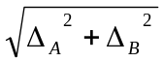 3. 4，5 4. 6.19±0.02cm³
5. 共振，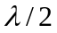 6. 望远镜， 各半调节

四、简答题
1. 答：
由于压力使平面凸透镜变形，中心可能为不规则暗区或由于有尘埃使中心垫髙，或接触处有破损或磨毛，皆会使中心为明区。（3分）由于上述原因使测量半径时不易确定而增大测量误差，因此测量其直径。利用几何方法可以证明, 当测量D_{m}时，十字丝中心若未通过牛顿环中心则测出为弦长l_{m}，此时仍有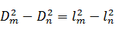而不影响实验的最后结果。（3分）

2. 答：
原理图（3分）
光杠杆是一种精巧的位移放大器，通过光放大的方法，利用望远镜和平面镜，将微小位移Δl放大为望远镜中标尺的读数差Δn，放大公式为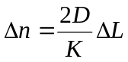。（3分）
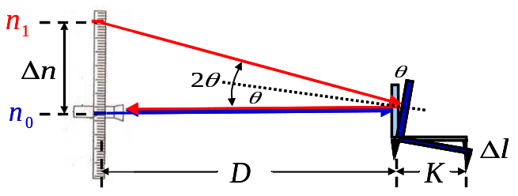

五、计算题
1. 解：
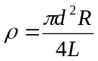 （1分）
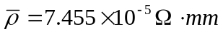 （2分）
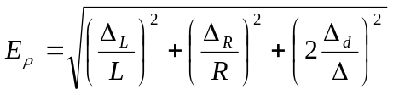 （2分）
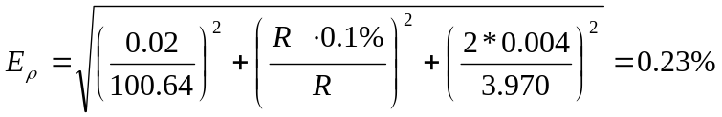 （2分）
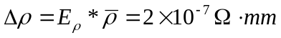 （1分）
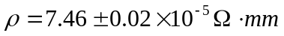 （2分）

2. 解：
（1）绘图（略）
横坐标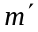轴，纵坐标T²轴，有坐标轴、物理量符号、单位； （2分）
对应数据点；将测量结果展点于图上后作一直线，让多数点落在直线上，离散点分布直线的两侧。 （2分）
（2）
m´（g） | 165.0 | 215.0 | 265.0 | 315.0 | 365.0
T（s） | 0.7580 | 0.8610 | 0.9526 | 1.0373 | 1.1147
T² | 0.5746 | 0.7413 | 0.9074 | 1.0760 | 1.2426
（2分）
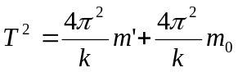 （2分）
图解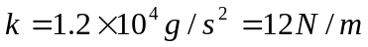 （2分）

